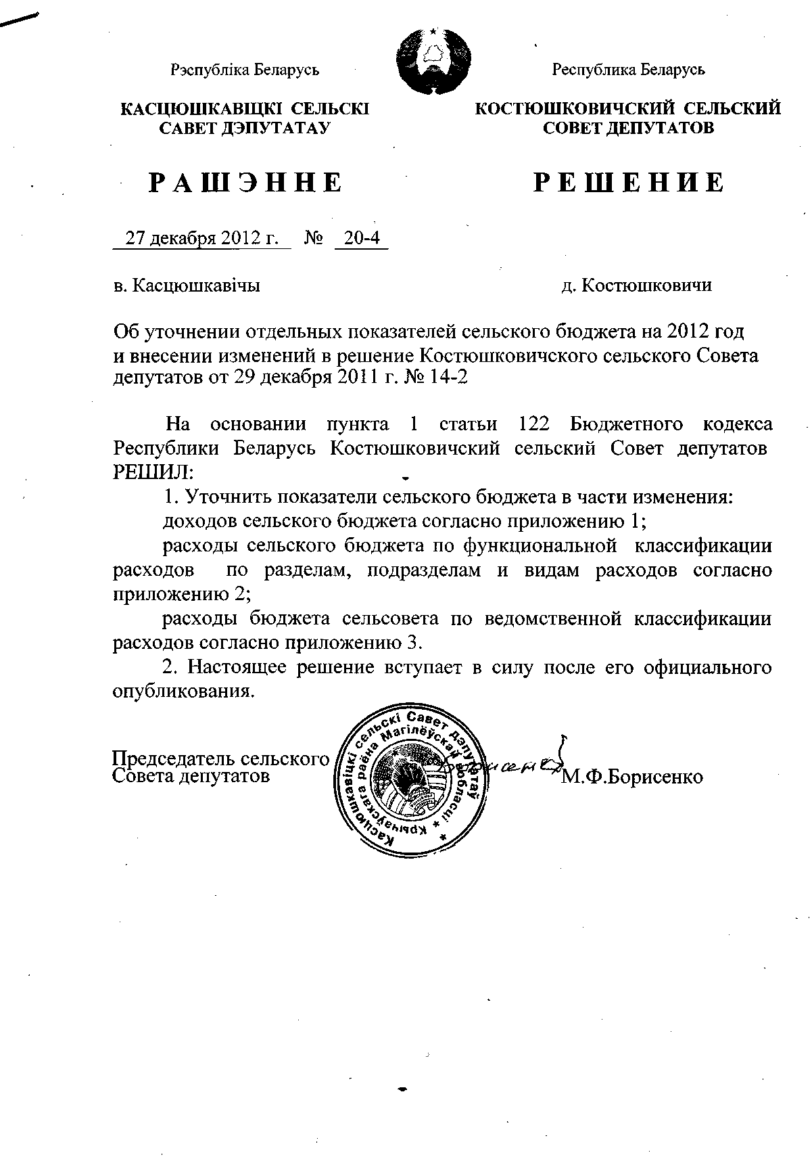
 | Приложение 1
 | к решению Костюшковичского
 | сельского Совета депутатов
 | от 27.12.2012 г. № 20-4
Доходы сельского бюджета на 2012 год
 |  |  |  |  |  | тысяч рублей
Наименование | Группа | Подгруппа | Вид | Раздел | Подраздел | Сумма
1 | 2 | 3 | 4 | 5 | 6 | 7
НАЛОГОВЫЕ ДОХОДЫ | 1 | 0 | 0 | 00 | 00 | 33 660,0
Налоги и доходы и прибыль | 1 | 1 | 0 | 00 | 00 | 30 000,0
Налоги на доходы, уплачиваемые физическими лицами | 1 | 1 | 1 | 00 | 00 | 30 000,0
Подоходный налог с физических лиц | 1 | 1 | 1 | 01 | 00 | 30 000,0
Налоги на собственность | 1 | 3 | 0 | 00 | 00 | 4 097,0
Налоги на недвижимое имущество | 1 | 3 | 1 | 00 | 00 | -175,0
Земельный налог | 1 | 3 | 1 | 08 | 00 | -175,0
Налоги на остаточную стоимость имущества | 1 | 3 | 2 | 00 | 00 | 4 272,0
Налог на недвижимость | 1 | 3 | 2 | 09 | 00 | 4 272,0
Налоги на товары (работы, услуги) | 1 | 4 | 0 | 00 | 00 | -500,0
Налоги и сборы на отдельные виды деятельности | 1 | 4 | 3 | 00 | 00 | -500,0
Налоги и сборы на отдельные виды деятельности | 1 | 4 | 3 | 16 | 00 | -500,0
Другие налоги, сборы (пошлины) и другие налоговые доходы | 1 | 6 | 0 | 00 | 00 | 63,0
Другие налоги, сборы (пошлины) и другие налоговые доходы | 1 | 6 | 1 | 00 | 00 | 63,0
Государственная пошлина | 1 | 6 | 1 | 30 | 00 | 63,0
НЕНАЛОГОВЫЕ ДОХОДЫ | 3 | 0 | 0 | 00 | 00 | 1 760,0
Доходы от использования имущества, находящегося в государственной собственности | 3 | 1 | 0 | 00 | 00 | 1 700,0
Доходы от размещения денежных средств бюджетов | 3 | 1 | 1 | 00 | 00 | 1 700,0
Проценты за пользование денежными средствами бюджетов | 3 | 1 | 1 | 38 | 00 | 1 700,0
Доходы от осуществления приносящей доходы деятельности | 3 | 2 | 0 | 00 | 00 | 17,0
Доходы от сдачи в аренду имущества, находящегося в государственной собственности | 3 | 2 | 1 | 00 | 00 | 17,0
Доходы от сдачи в ареду земельных участков | 3 | 2 | 1 | 40 | 00 | 17,0
Прочие неналоговые доходы | 3 | 4 | 0 | 00 | 00 | 43,0
Прочие неналоговые доходы | 3 | 4 | 1 | 00 | 00 | 43,0
Прочие неналоговые доходы | 3 | 4 | 1 | 55 | 00 | 43,0
Всего доходов | 0 | 0 | 0 | 00 | 00 | 35 420,0

 | Приложение 2
 | к решению Костюшковичского
 | сельского Совета депутатов
 | от 27.12.2012 г. № 20-4
Расходы сельского бюджета по функциональной классификации расходов бюджета по разделам, подразделам и видам расходов на 2012 год
 |  |  |  |  | тысяч рублей
Наименование |  | Раздел | Подраздел | Вид | Сумма
1 |  | 2 | 3 | 4 | 5
ОБЩЕГОСУДАРСТВЕННАЯ ДЕЯТЕЛЬНОСТЬ |  | 01 | 00 | 00 | 291,0
Государственные органы общего назначения |  | 01 | 01 | 00 | 20 990,0
Органы местного управления и самоуправления |  | 01 | 01 | 04 | 20 990,0
Межбюджетные трансферты |  | 01 | 11 | 00 | -20 699,0
Другие текущие межбюджетные трансферты |  | 01 | 11 | 01 | -20 699,0
ЖИЛИЩНО-КОММУНАЛЬНЫЕ УСЛУГИ И ЖИЛИЩНОЕ СТРОИТЕЛЬСТВО |  | 06 | 00 | 00 | 8 000,0
Благоустройство населенных пунктов |  | 06 | 03 | 00 | 8 000,0
Всего расходов |  | 00 | 00 | 00 | 8 291,0

 | Приложение 3
 | к решению Костюшковичского
 | сельского Совета депутатов
 | от 27.12.2012 г. № 20-4
РАСПРЕДЕЛЕНИЕ
бюджетных назначений в соответствии с ведомственной классификацией расходов сельского бюджета и функциональной классификацией расходов бюджета на 2012 год
 |  |  |  |  | тысяч рублей
Наименование | Глава | Раздел | Подраздел | Вид | Сумма
1 | 2 | 3 | 4 | 5 | 6
Сельский бюджет | 000 | 00 | 00 | 00 | 8 291,0
Общегосударственная деятельность | 010 | 01 | 00 | 00 | 291,0
Государственные органы общего назначения | 010 | 01 | 01 | 00 | 291,0
Органы местного управления и самоуправления | 010 | 01 | 01 | 04 | 20 990,0
Межбюджетные трансферты | 010 | 01 | 11 | 00 | -20 699,0
Другие текущие межбюджетные трансферты | 010 | 01 | 11 | 01 | -20 699,0
Жилищно- коммунальные услуги и жилищное строительство | 010 | 06 | 00 | 00 | 8 000,0
Благоустройство населенных пунктов | 010 | 06 | 03 | 00 | 8 000,0

